**Приложение 3**

**Создание банка данных одарённых детей**

**Методика 1 «Оценка объёма кратковременной слуховой памяти». Приложение 2**

**1 класс**

|  |  |  |  |  |  |  |
| --- | --- | --- | --- | --- | --- | --- |
| №  п/п | ФИ ребенка | Кратковременная память | | | | |
|  |  | 10 баллов | 8 баллов | 6 баллов | 4 балла | 0 баллов |
| 1 |  |  |  |  |  |  |
| 2 |  |  |  |  |  |  |
| 3 |  |  |  |  |  |  |
| 4 |  |  |  |  |  |  |
| 5 |  |  |  |  |  |  |
| 6 |  |  |  |  |  |  |
| 7 |  |  |  |  |  |  |
| 8 |  |  |  |  |  |  |
| 9 |  |  |  |  |  |  |
| 10 |  |  |  |  |  |  |
| 11 |  |  |  |  |  |  |
| 12 |  |  |  |  |  |  |
| 13 |  |  |  |  |  |  |
| 14 |  |  |  |  |  |  |
| 15 |  |  |  |  |  |  |
| 16 |  |  |  |  |  |  |
| 17 |  |  |  |  |  |  |
| 18 |  |  |  |  |  |  |
| 19 |  |  |  |  |  |  |
| 20 |  |  |  |  |  |  |
| 21 |  |  |  |  |  |  |

**2 класс 17 (1 четверть)**

|  |  |  |  |  |  |  |
| --- | --- | --- | --- | --- | --- | --- |
| №  п/п | ФИ ребенка | Кратковременная память (Методика 1 «Оценка объёма кратковременной слуховой памяти». Приложение 2) | | | | |
|  |  | 10 баллов | 8 баллов | 6 баллов | 4 балла | 0 баллов |
| 1 |  |  |  |  |  |  |
| 2 |  |  |  |  |  |  |
| 3 |  |  |  |  |  |  |
| 4 |  |  |  |  |  |  |
| 5 |  |  |  |  |  |  |
| 6 |  |  |  |  |  |  |
| 7 |  |  |  |  |  |  |
| 8 |  |  |  |  |  |  |
| 9 |  |  |  |  |  |  |
| 10 |  |  |  |  |  |  |
| 11 |  |  |  |  |  |  |
| 12 |  |  |  |  |  |  |
| 13 |  |  |  |  |  |  |
| 14 |  |  |  |  |  |  |
| 15 |  |  |  |  |  |  |
| 16 |  |  |  |  |  |  |
| 17 |  |  |  |  |  |  |
| 18 |  |  |  |  |  |  |
| 19 |  |  |  |  |  |  |
| 20 |  |  |  |  |  |  |
| 21 |  |  |  |  |  |  |



Рисунок 1 «Оценка объёма кратковременной слуховой памяти»

**Методика 2 «Сравнение понятий». Приложение 2**

**1 класс**

|  |  |  |  |  |
| --- | --- | --- | --- | --- |
| №  п/п | ФИ ребенка | Сравнение понятий | | |
|  |  | 25-30 баллов –высокий уровень | 15-24 балла - средний уровень | Менее 15 баллов – низкий уровень |
| 1 |  |  |  |  |
| 2 |  |  |  |  |
| 3 |  |  |  |  |
| 4 |  |  |  |  |
| 5 |  |  |  |  |
| 6 |  |  |  |  |
| 7 |  |  |  |  |
| 8 |  |  |  |  |
| 9 |  |  |  |  |
| 10 |  |  |  |  |
| 11 |  |  |  |  |
| 12 |  |  |  |  |
| 13 |  |  |  |  |
| 14 |  |  |  |  |
| 15 |  |  |  |  |
| 16 |  |  |  |  |
| 17 |  |  |  |  |
| 18 |  |  |  |  |
| 19 |  |  |  |  |
| 20 |  |  |  |  |
| 21 |  |  |  |  |

**2 класс (1 четверть)**

|  |  |  |  |  |
| --- | --- | --- | --- | --- |
| №  п/п | ФИ ребенка | Сравнение понятий | | |
|  |  | 25-30 баллов –высокий уровень | 15-24 балла - средний уровень | Менее 15 баллов – низкий уровень |
| 1 |  |  |  |  |
| 2 |  |  |  |  |
| 3 |  |  |  |  |
| 4 |  |  |  |  |
| 5 |  |  |  |  |
| 6 |  |  |  |  |
| 7 |  |  |  |  |
| 8 |  |  |  |  |
| 9 |  |  |  |  |
| 10 |  |  |  |  |
| 11 |  |  |  |  |
| 12 |  |  |  |  |
| 13 |  |  |  |  |
| 14 |  |  |  |  |
| 15 |  |  |  |  |
| 16 |  |  |  |  |
| 17 |  |  |  |  |
| 18 |  |  |  |  |
| 19 |  |  |  |  |
| 20 |  |  |  |  |
| 21 |  |  |  |  |



Рисунок 2. «Исследование процессов анализа и синтеза мышления»

**Методика 3. «Методика изучения произвольного внимания». Приложение 2**

**2 класс (1 четверть)**

|  |  |  |  |
| --- | --- | --- | --- |
| №  п/п | ФИ ребенка | Изучение произвольного внимания | |
|  |  | 20-25 | Менее 20 безошибочно расположенных чисел |
| 1 |  |  |  |
| 2 |  |  |  |
| 3 |  |  |  |
| 4 |  |  |  |
| 5 |  |  |  |
| 6 |  |  |  |
| 7 |  |  |  |
| 8 |  |  |  |
| 9 |  |  |  |
| 10 |  |  |  |
| 11 |  |  |  |
| 12 |  |  |  |
| 13 |  |  |  |
| 14 |  |  |  |
| 15 |  |  |  |
| 16 |  |  |  |
| 17 |  |  |  |
| 18 |  |  |  |
| 19 |  |  |  |
| 20 |  |  |  |
| 21 |  |  |  |

**Методика 4 «Дорисовывание фигур» О. М. Дьяченко. Приложение 2**

**1 класс**

|  |  |  |  |  |
| --- | --- | --- | --- | --- |
| №  п/п | ФИ ребенка | Сравнение понятий | | |
|  |  | Кор. высокий уровень | Кор. средний уровень | Кор. -низкий уровень |
| 1 |  |  |  |  |
| 2 |  |  |  |  |
| 3 |  |  |  |  |
| 4 |  |  |  |  |
| 5 |  |  |  |  |
| 6 |  |  |  |  |
| 7 |  |  |  |  |
| 8 |  |  |  |  |
| 9 |  |  |  |  |
| 10 |  |  |  |  |
| 11 |  |  |  |  |
| 12 |  |  |  |  |
| 13 |  |  |  |  |
| 14 |  |  |  |  |
| 15 |  |  |  |  |
| 16 |  |  |  |  |
| 17 |  |  |  |  |
| 18 |  |  |  |  |
| 19 |  |  |  |  |
| 20 |  |  |  |  |
| 21 |  |  |  |  |

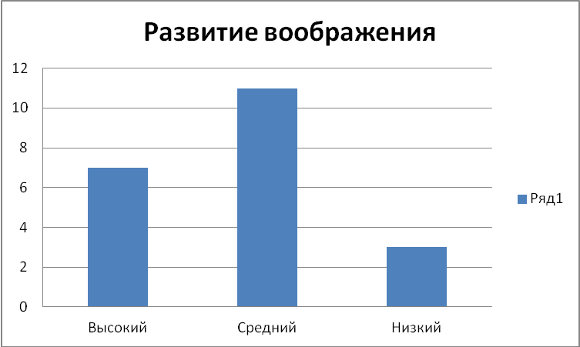

Рисунок 3 «Уровень развития воображения»